INFORME DE ANÁLISIS DE RESULTADOS NUCLEO 4

A continuación, se presenta el análisis detallado de los resultados obtenidos para el producto Núcleo 4, mediante evaluaciones realizadas por el Laboratorio Dr. Calderón, entidad oficialmente acreditada por el Instituto Colombiano Agropecuario (ICA). El informe comprende los resultados de análisis del periodo 2024-2025.

Los porcentajes objetivo son: CaO Total 16%, MgO Total 16%, Azufre Total 3%, y Silicio Total 18%, con tolerancias de ±1.5% para CaO Total, ±1.5% para MgO Total y ±0.6% para Azufre Total, según lo establecido en la Resolución 150 de 2003 y la NTC 1061 de 2020. De acuerdo a la norma, el Silicio no tiene tolerancia. De manera indicativa para el Silicio Total, se tomará como referencia el valor de 16.5% que corresponde a una diferencia de 1.5pp.

Los rangos de aceptación según estas tolerancias son:

CaO Total: 16% ± 1.5% = 14.4% - 17.6%
MgO Total: 16% ± 1.5% = 14.4% - 17.6%
Azufre Total: 3% ± 0.6% = 2.4% - 3.6%
Silicio Total: 18%

CERTIFICADO CALIDAD | LOTE | FECHA | CaO Total (%) | MgO  Total  (%) | S  Total (%) | SiO₂  Total  (%) | Tolerancia (C/NC)
 |  |  |  |  |  |  | CaO | MgO | S | Silicio
35837 | 65081024 | 08/10/24 | 18.79 | 19.69 | 3.03 | 19.69 | C | C | C | OK
35927 | 65161024 | 16/10/24 | 19.17 | 15.57 | 3.42 | 23.3 | C | C | C | OK
35979 | 65221024 | 22/10/24 | 17.92 | 24.46 | 3.55 | 19.2 | C | C | C | OK
36141 | 65311024 | 31/10/24 | 18.2 | 19.6 | 3.92 | 17.71 | C | C | C | OK
36216 | 65071124 | 07/11/24 | 16.69 | 18.95 | 3.95 | 28.46 | C | C | C | OK
36388 | 65131124 | 13/11/24 | 18.02 | 18.87 | 3.28 | 22.69 | C | C | C | OK
36389 | 65201124 | 20/11/24 | 17.74 | 18.86 | 3.3 | 20.93 | C | C | C | OK
36599 | 65291124 | 29/11/24 | 18.09 | 18.13 | 3.28 | 23.78 | C | C | C | OK
36598 | 65031224 | 03/12/24 | 13.64 | 19.39 | 3.22 | 24.18 | NC | C | C | OK
38378 | 65060425 | 06/04/25 | 14.76 | 18.03 | 3.22 | 20.96 | C | C | C | OK
37877 | 65270425 | 27/04/25 | 15.93 | 20.72 | 2.93 | 19.9 | C | C | C | OK
39156 | 65120625 | 12/06/25 | 16.77 | 18.48 | 3.29 | 15.6 | C | C | C | Dif
39157 | 65050825 | 05/08/25 | 18.03 | 18.39 | 3.51 | 20.18 | C | C | C | OK
37876 | 65080525 | 08/08/25 | 17.04 | 19.46 | 2.79 | 16.3 | C | C | C | Dif
39158 | 65250925 | 25/09/25 | 15.72 | 15.59 | 3.42 | 23.14 | C | C | C | OK
39159 | 65061025 | 06/10/25 | 16.86 | 17.08 | 3.32 | 22.97 | C | C | C | OK

El análisis llevado a dieciséis (16) muestras entre los años 2024 y 2025 permite confirmar un cumplimiento en el 94% de los casos para el Calcio, un cumplimiento en el 100% de los casos para el Magnesio y el Azufre, y un 88% para el Silicio usando de manera indicativa una diferencia de 1.5pp.

En el caso del calcio, la concentración promedio fue de 17.1% ± 1.5%. Se encontró además que en el 50% de los casos analizados se registra una concentración de calcio ligeramente mayor a las especificaciones técnicas. La muestra del 3 de diciembre de 2024 registró una menor concentración (13.64%). Dado que el dato excede el límite superior del intervalo de confianza del 95%, se considera una observación estadísticamente atípica y pudo deberse a materia prima, toda vez que la composición para los demás elementos está dentro de parámetros.

En lo que respecta al magnesio, la concentración promedio fue de 18.8% ± 2%, y que además de presentar un cumplimiento total, en el 81% de los casos se registra una concentración de magnesio ligeramente mayor a las especificaciones técnicas.

La concentración de azufre promedio fue de 3.3% ± 0.31%, que también presenta un cumplimiento total en los grados

Para el silicio se encontró una concentración promedio de 21.2% ± 3.3%, en donde las muestras del 12 de junio y 8 de agosto de 2025 presentaron de manera indicativa una diferencia superior a 1.5pp.

Los gráficos permiten corroborar que no hay una tendencia común en la evolución del grado en cada muestra, lo que es un indicador de que no hay comportamientos sistemáticos en la calidad del producto y que es la variabilidad inherente del proceso completo desde las materias primas hasta su liberación final.

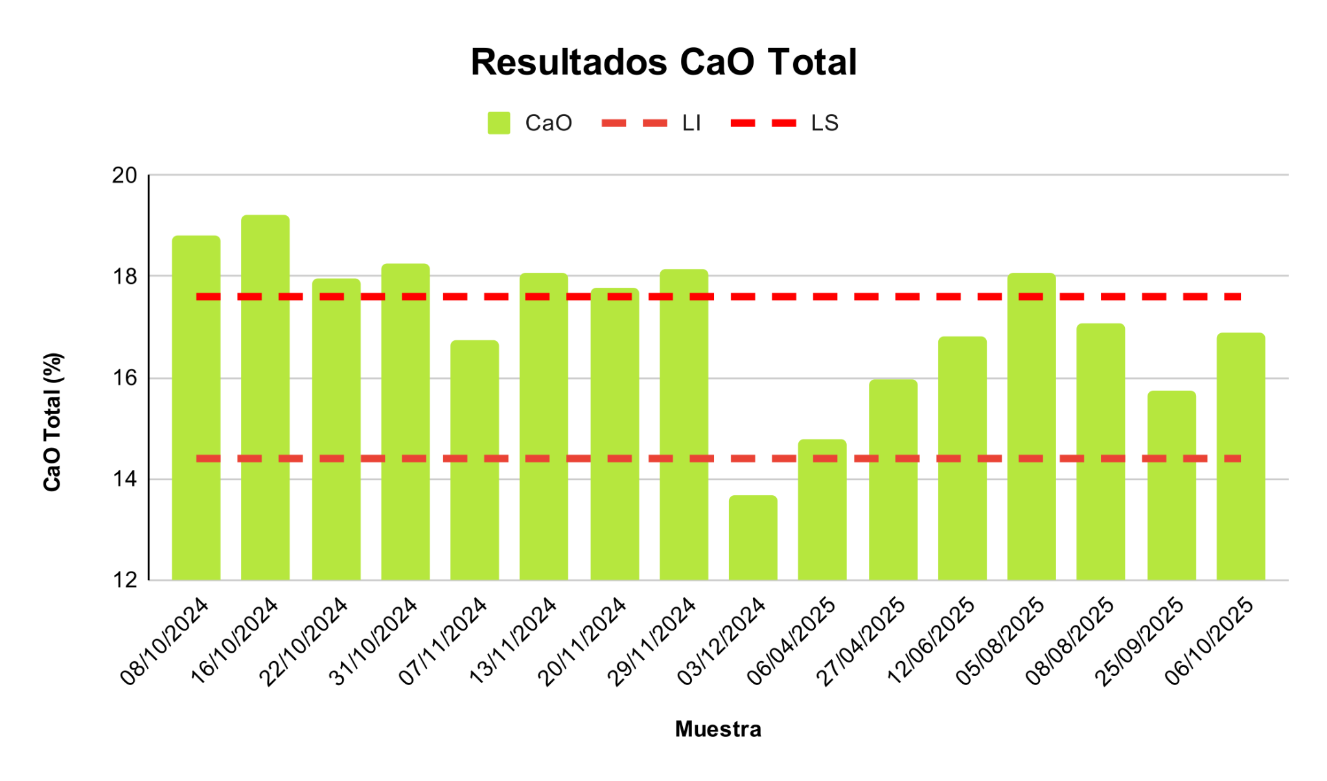 | 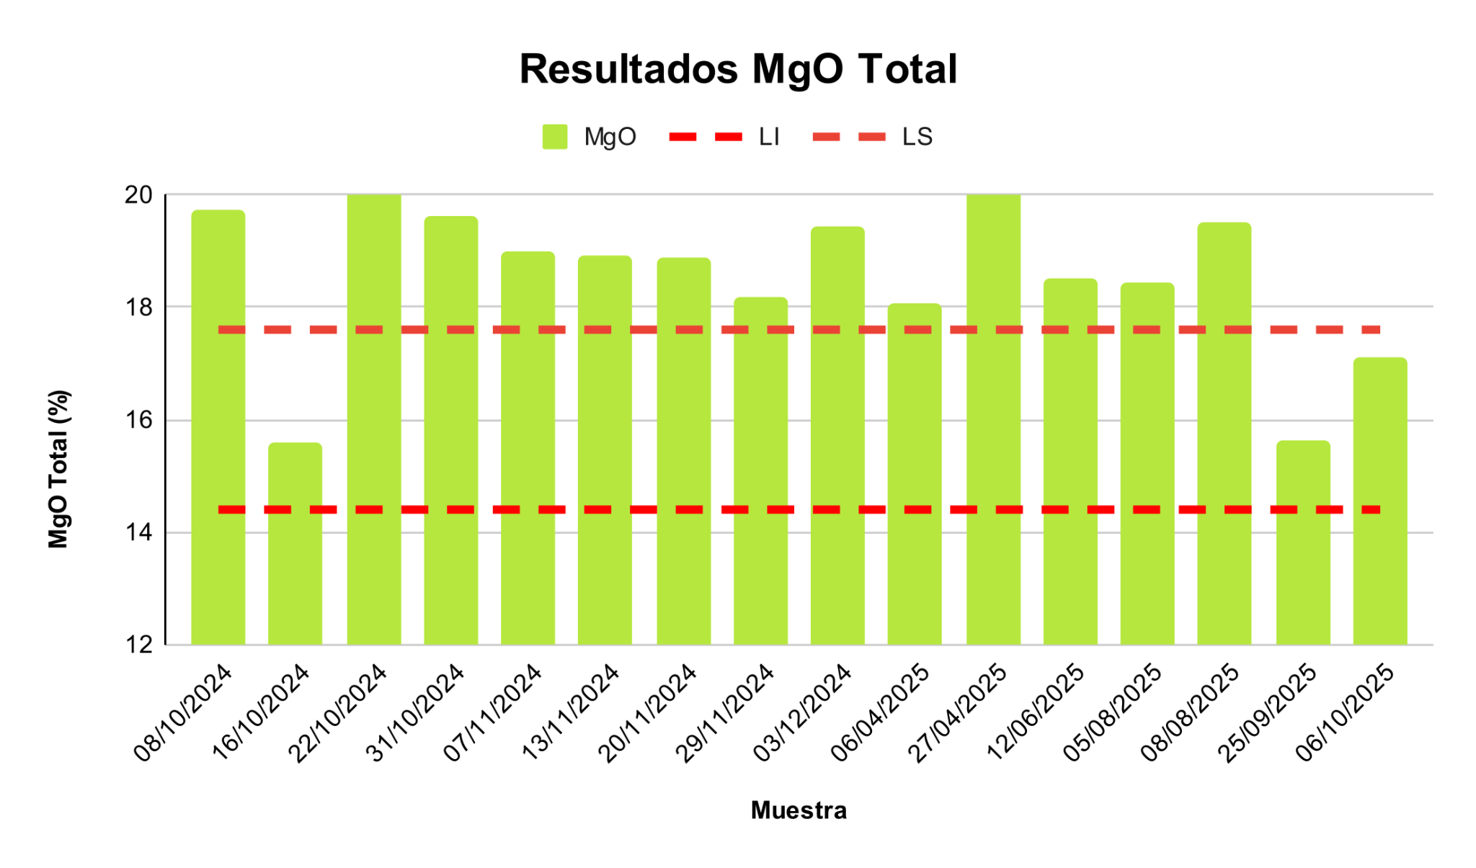
Tendencia de los resultados del contenido de CaO | Tendencia de los resultados del contenido de MgO
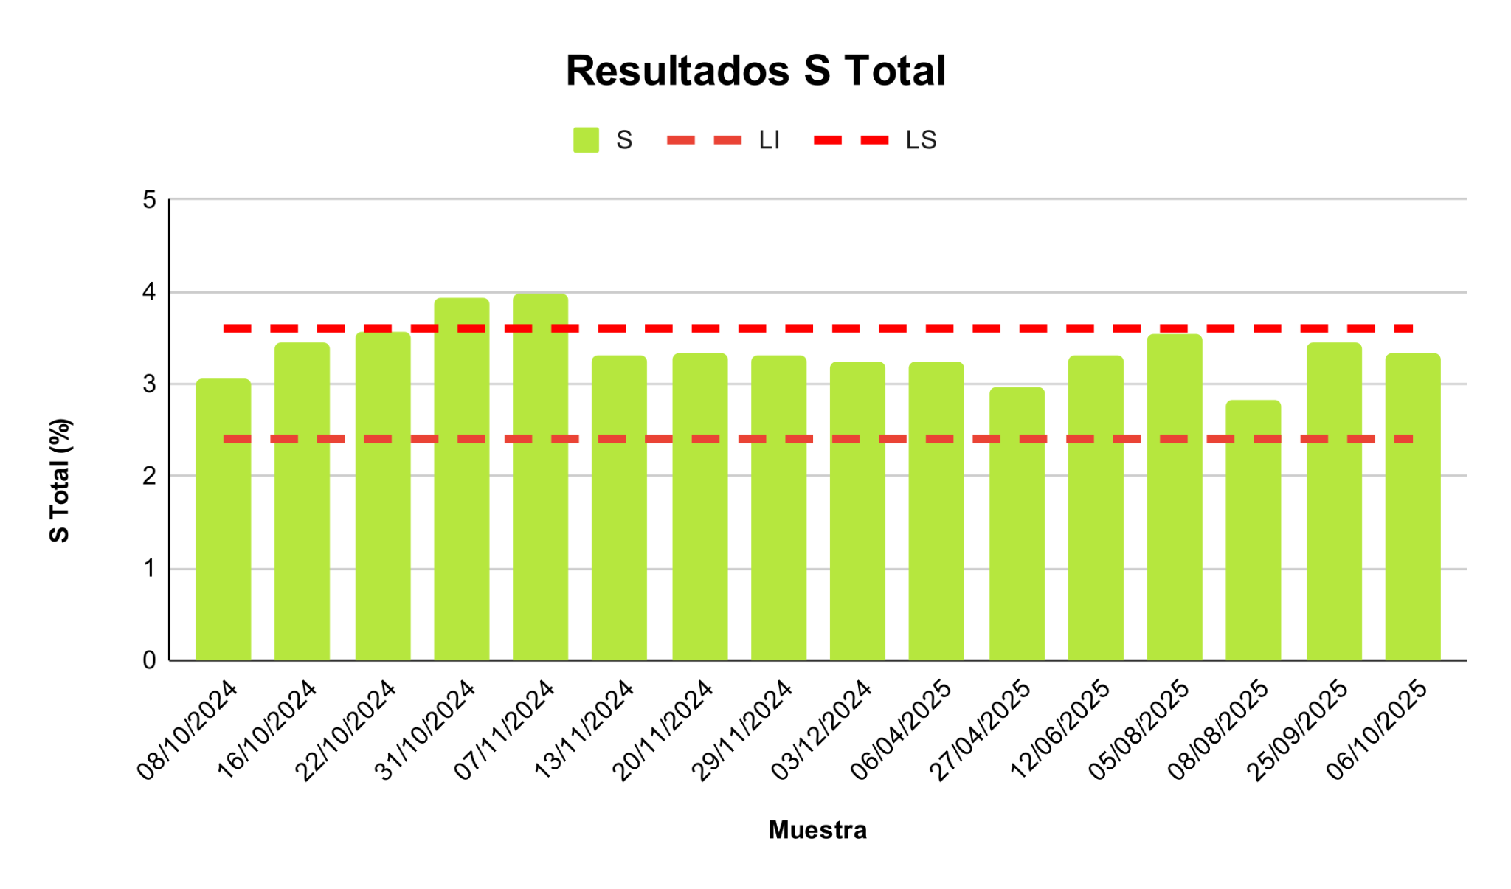 | 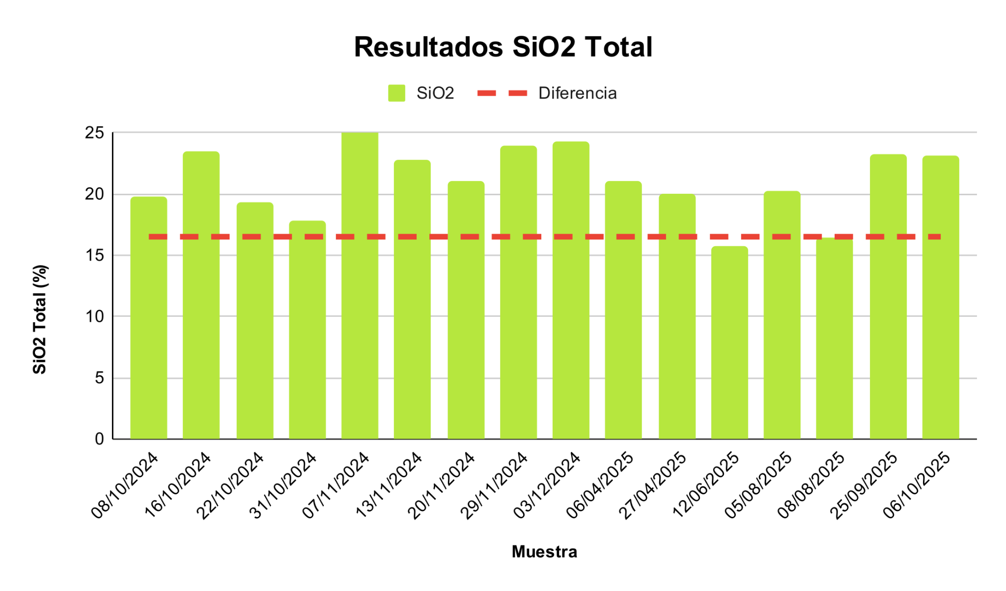
Tendencia de los resultados del contenido de S | Tendencia de los resultados del contenido de SiO₂

Los resultados del laboratorio externo respaldan completamente el cumplimiento del producto con las especificaciones requeridas según la Resolución 150 de 2003 y la NTC 1061 de 2020.

Conclusiones

Los resultados por el laboratorio Dr. Calderón permiten mostrar la estabilidad del proceso productivo del Núcleo 4 en donde en una ventana de dos años, la composición promedio entregada para Calcio Total fue del 17.1%; del 18.8% para Magnesio Total; 3.3% para Azufre Total y del 21.2% Silicio Total, con un coeficiente de variación global inferior al 10%.
El análisis individual muestra un cumplimiento dentro de los límites normativos en el 94% de los casos para la composición garantizada de Calcio y en el 100% de los casos para el Magnesio y el Azufre. Recordando que para el Silicio no se maneja tolerancia, en el 88% de los casos la diferencia frente a la composición garantizada es inferior a 1.5pp.
El análisis gráfico de los datos permite confirmar que no hay evidencia de comportamientos sistemáticos anómalos en el proceso productivo durante los dos años de análisis ya que se observa independencia en las fluctuaciones de la composición.
Estos resultados validan la estabilidad y consistencia del proceso productivo dentro de los parámetros de control establecidos.
FIN DE INFORME

